Curso C I - Introdução à Linguagem das Linguagens – Micro-certificação Lógica de Programação e Algoritmos - ALURA

Aula 04 – Finalizando o jogo

Acrescentando níveis de dificuldade
Antes de terminarmos o jogo, faremos uma alteração na regra do número de tentativas. No início do desenvolvimento do jogo, tínhamos um número limite de tentativas, que depois foi trocado por um loop infinito, permitindo que o jogador chutasse até acertar o número. Vamos voltar a limitar o número de tentativas, e para isso
- declararemos uma variável numerodetentativas, iniciando com o número 5;
- trocaremos while(1) por for;
- quebraremos o loop;
- passaremos a declaração de acertou para fora do loop;
- transferiremos a mensagem de parabéns em if(acertou) para depois do loop:
- printf() de fim de jogo será movido para cima de if(acertou).
O código ficará assim:
int main(){

//imprime cabecalho do jogo
printf("******************************************");
printf("* Bem-vindo ao nosso jogo de adivinhação *");
printf("******************************************");

int segundos = time(0);
srand(segundos);

int numerogrande = rand();

int numerosecreto = numerogrande % 100;
int chute;
int tentativas = 1;
double pontos = 1000;

int acertou = 0;

int numerodetentativas = 5;

for(int i = 1; i <= numerodetentativas; i++) {

printf("Tentativa %d\n", tentativas);
printf("Qual é o seu chute? ");

scanf("%d", &chute);
printf("Seu chute foi %d\n", chute);

if(chute < 0) {
printf("Você não pode chutar números negativos!\n");
continue;
}

acertou = (chute == numerosecreto);
int maior = chute > numerosecreto;

if(acertou){
break;
}

else if(maior) {
printf("Seu chute foi maior que o número secreto\n");
}

else {
printf("Seu chute foi menor que o número secreto\n");
}

tentativas++;

double pontosperdidos = abs(chute - numerosecreto) / (double)2;
pontos = pontos - pontosperdidos;

}

printf("Fim de jogo!\n");

if(acertou) {
printf("Você ganhou!\n");
printf("Você acertou em %d tentativas!\n", tentativas);
printf("Total de pontos: %.1f\n", pontos);
} else {
printf("Você perdeu! Tente de novo!\n");
}

}
Em resumo:
- declaramos a variável numerodetentativas;
- aplicamos um for convencional, em que i varia de 1 até menor ou igual (<=) número de tentativas;
- declaramos a variável acertou em um escopo maior, pois a utilizaremos no final do código, depois do loop;
- o loop roda, comparando os chutes para que em caso de acerto se quebre o loop, indo direto ao fim do jogo, e imprimindo a mensagem de acerto.
Vamos compilar e rodar o novo código no terminal:
Alura:adivinhacao alura$ gcc adivinhacao.c -o adivinhacao.out
Alura:adivinhacao alura$ ./adivinhacao.out
******************************************
* Bem-vindo ao nosso jogo de adivinhação *
******************************************
Tentativa 1
Qual é o seu chute? 30
Seu chute foi 30
Seu chute foi menor que o número secreto
Tentativa 2
Qual é o seu chute? 40
Seu chute foi 40
Seu chute foi menor que o número secreto
Tentativa 3
Qual é o seu chute? 10
Seu chute foi 10
Seu chute foi menor que o número secreto
Tentativa 4
Qual é o seu chute? 20
Seu chute foi 20
Seu chute foi menor que o número secreto
Tentativa 5
Qual é o seu chute? 30
Seu chute foi 30
Seu chute foi menor que o número secreto
Fim de jogo!
Você perdeu! Tente de novo!
Alura:adivinhacao alura$
Perdemos na quinta tentativa. Vamos tentar ganhar agora:
Alura:adivinhacao alura$ gcc adivinhacao.c -o adivinhacao.out
Alura:adivinhacao alura$ ./adivinhacao.out
******************************************
* Bem-vindo ao nosso jogo de adivinhação *
******************************************
Tentativa 1
Qual é o seu chute? 50
Seu chute foi 50
Seu chute foi menor que o número secreto
Tentativa 2
Qual é o seu chute? 75
Seu chute foi 75
Seu chute foi maior que o número secreto
Tentativa 3
Qual é o seu chute? 65
Seu chute foi 65
Seu chute foi maior que o número secreto
Tentativa 4
Qual é o seu chute? 60
Seu chute foi 60
Seu chute foi maior que o número secreto
Tentativa 5
Qual é o seu chute? 56
Seu chute foi 56
Seu chute foi menor que o número secreto
Fim de jogo!
Você perdeu! Tente de novo!
Alura:adivinhacao alura$
Não conseguimos ganhar, mesmo seguindo as dicas. O jogo está difícil, mas está funcionando. Podemos alterar o código do jogo para que o usuário tenha a opção de escolher em que nível quer jogar: fácil, médio ou difícil. Para isso, antes do loop:
- declararemos a variável nível;
- acrescentaremos printf() que:
  - questiona qual nível de dificuldade o usuário deseja;
  - exibe os níveis possíveis;
  - mostra a escolha do jogador;
- scanf() que capta a escolha do jogador.
- deletaremos 5 da variável numerodetentativas;
- acrescentaremos if() e else para condicionar os níveis de dificuldade.
No Sublime, esse trecho do código ficará assim:
int acertou = 0;

int nivel;
printf("Qual o nível de dificuldade?\n");
printf("(1) Fácil (2) Médio (3) Difícil\n\n");
printf("Escolha: ");
scanf("%d", &nivel);

int numerodetentativas;
if(nivel == 1) {
numerodetentativas = 20;
}
else if (nivel == 2) {
numerodetentativas = 15;
}
else {
numerodetentativas = 6;
}
No terminal, testaremos compilando e rodando, e obteremos:
Alura:adivinhacao alura$ gcc adivinhacao.c -o adivinhacao.out
Alura:adivinhacao alura$ ./adivinhacao.out
******************************************
* Bem-vindo ao nosso jogo de adivinhação *
******************************************
Qual o nível de dificuldade?
(1) Fácil (2) Médio (3) Difícil

Escolha: 1
Tentativa 1
Qual é o seu chute? 10
Seu chute foi 10
Seu chute foi menor que o número secreto

//...

Tentativa 20
Qual é o seu chute? 1
Seu chute foi 1
Seu chute foi menor que o número secreto
Fim de jogo!
Você perdeu! Tente de novo!
Alura:adivinhacao alura$
Funcionou; escolhemos o nível (1) Fácil e tivemos 20 tentativas. Se optarmos pelo nível (2) Médio, teremos 15 tentativas:
Alura:adivinhacao alura$ gcc adivinhacao.c -o adivinhacao.out
Alura:adivinhacao alura$ ./adivinhacao.out
******************************************
* Bem-vindo ao nosso jogo de adivinhação *
******************************************
Qual o nível de dificuldade?
(1) Fácil (2) Médio (3) Difícil

Escolha: 2
Tentativa 1
Qual é o seu chute? 2
Seu chute foi 2
Seu chute foi menor que o número secreto

//...

Tentativa 15
Qual é o seu chute? 2
Seu chute foi 2
Seu chute foi menor que o número secreto
Fim de jogo!
Você perdeu! Tente de novo!
Alura:adivinhacao alura$
Também funcionou! Vamos testar o nível (3) Difícil, que deve ter 6 tentativas:
Alura:adivinhacao alura$ gcc adivinhacao.c -o adivinhacao.out
Alura:adivinhacao alura$ ./adivinhacao.out
******************************************
* Bem-vindo ao nosso jogo de adivinhação *
******************************************
Qual o nível de dificuldade?
(1) Fácil (2) Médio (3) Difícil

Escolha: 3
Tentativa 1
Qual é o seu chute? 6
Seu chute foi 6
Seu chute foi menor que o número secreto

//...

Tentativa 6
Qual é o seu chute? 6
Seu chute foi 6
Seu chute foi menor que o número secreto
Fim de jogo!
Você perdeu! Tente de novo!
Alura:adivinhacao alura$
Funcionou perfeitamente. Adicionamos mais uma funcionalidade ao jogo: perguntar o nível de dificuldade. É possível escrevermos esse mesmo código de outra forma, utilizando switch(), um "irmão" de if:
int acertou = 0;

int nivel;
printf("Qual o nível de dificuldade?\n");
printf("(1) Fácil (2) Médio (3) Difícil\n\n");
printf("Escolha: ");
scanf("%d", &nivel);

int numerodetentativas;

switch(nivel) {
case 1:
numerodetentativas = 20;

case 2:
numerodetentativas = 15;

default:
numerodetentativas = 6;
Funcionará como se estivéssemos usando um if() em (nível), e passaremos a condição na linha abaixo de switch(), com case. Assim,
- se case é de 1, o número de tentativas será 20;
- se case é de 2, o número de tentativas será 15;
- caso contrário, ou else, será default e o número de tentativas será igual a 6.
Notem que isso equivale ao if-elseif-else que estudamos anteriormente, e que switch() é semelhante a if(). Se tivermos uma sequência de if(), poderemos substitui-los por switch(), seguido:
- pela variável que será verificada entre parênteses;
- abertura de chaves ({});
- estabelecimento de quantos case forem necessários;
- substituição de else por default.
Um detalhe ao qual temos que ficar atentos é que ao entrarmos no case 1, a execução continua. Por exemplo, se o o usuário escolher o nível (1) Fácil, na sequência serão executados os níveis (2) Médio e (3) Difícil. Da mesma forma que se o nível escolhido for (2) Médio, (3) Difícil será executado depois, mesmo sem ser selecionado. Essa é a forma como switch() funciona. Para adequá-la ao jogo, acrescentaremos break ao fim de cada case:
int acertou = 0;

int nivel;
printf("Qual o nível de dificuldade?\n");
printf("(1) Fácil (2) Médio (3) Difícil\n\n");
printf("Escolha: ");
scanf("%d", &nivel);

int numerodetentativas;

switch(nivel) {
case 1:
numerodetentativas = 20;
break;

case 2:
numerodetentativas = 15;
break;

default:
numerodetentativas = 6;
break;
Portanto, ao utilizarmos switch/case, lembrem-se de inserir break para a "quebra", impedindo-se que as execuções de case e default que aparecem posteriormente. Vamos fazer o teste no terminal, inicialmente selecionando o nível (3) Difícil, que deve ter 6 tentativas:
Alura:adivinhacao alura$ gcc adivinhacao.c -o adivinhacao.out
Alura:adivinhacao alura$ ./adivinhacao.out
******************************************
* Bem-vindo ao nosso jogo de adivinhação *
******************************************
Qual o nível de dificuldade?
(1) Fácil (2) Médio (3) Difícil

Escolha: 3
Tentativa 1
Qual é o seu chute? 1
Seu chute foi 1
Seu chute foi menor que o número secreto

//...

Tentativa 6
Qual é o seu chute? 1
Seu chute foi 1
Seu chute foi menor que o número secreto
Fim de jogo!
Você perdeu! Tente de novo!
Alura:adivinhacao alura$
Funcionou! Desta vez, testaremos o nível (2) Médio , com 15 chutes:
Alura:adivinhacao alura$ gcc adivinhacao.c -o adivinhacao.out
Alura:adivinhacao alura$ ./adivinhacao.out
******************************************
* Bem-vindo ao nosso jogo de adivinhação *
******************************************
Qual o nível de dificuldade?
(1) Fácil (2) Médio (3) Difícil

Escolha: 2
Tentativa 1
Qual é o seu chute? 1
Seu chute foi 1
Seu chute foi menor que o número secreto

//...

Tentativa 15
Qual é o seu chute? 1
Seu chute foi 1
Seu chute foi menor que o número secreto
Fim de jogo!
Você perdeu! Tente de novo!
Alura:adivinhacao alura$
Também funciona. Assim, vimos switch() como alternativa para if(), que funciona com:
- a avaliação da variável especificada entre parênteses seguida pela análise de cada case;
- utilização de default, que não é obrigatório e pode ser usado no lugar de else.
E não se esqueçam de acrescentar break, após o final de cada case.

ascii art
Precisaremos deixar a aplicação um pouco mais apresentável, nos preocupando com a interface, fundamental para os usuários. As mensagens apresentadas ao ganharmos e perdermos o jogo e o cabeçalho podem ser aprimorados, por exemplo. Porém, neste curso não estudaremos como fazer softwares com janelas, como em jogos do Windows, Linux ou Mac. Aprenderemos a trabalhar somente com o console.
Se analisarmos o código, ele está organizado com a inserção de \n, o que proporciona uma aparência agradável ao jogo. No entanto, vamos tentar acrescentar imagens para melhorá-la ainda mais. Para isso, darei uma dica: é possível encontrar desenhos no Google buscando por "ascii art", desenhos super criativos feitos com letras do teclado, como esta Mona Lisa:
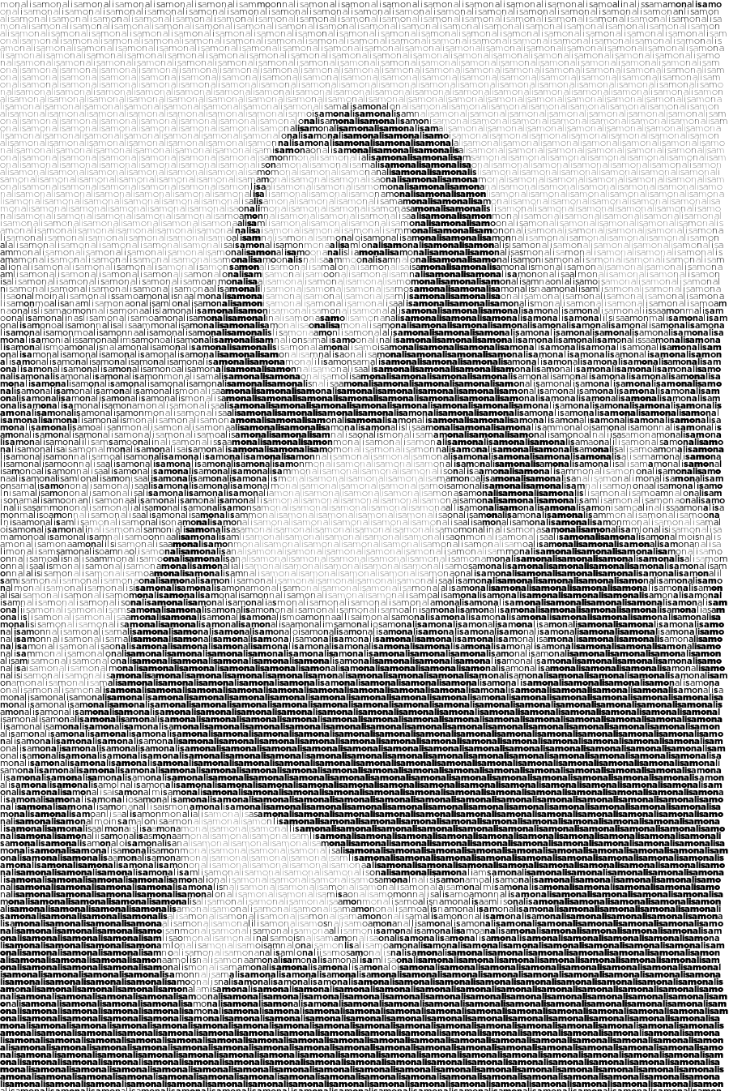
Para o jogo que estamos desenvolvendo, acrescentaremos:
- um castelo ao cabeçalho;
P /_\ P
/_\_|_|_/_\
n_n | ||. .|| | n_n Bem vindo ao
|_|_|nnnn nnnn|_|_| Jogo de Adivinhação!
|" " | |_| |" " |
|_____| ' _ ' |_____|
\__|_|__/
- um smile à mensagem de parabéns;
OOOOOOOOOOO
OOOOOOOOOOOOOOOOOOO
OOOOOO OOOOOOOOO OOOOOO
OOOOOO OOOOO OOOOOO
OOOOOOOO # OOOOO # OOOOOOOO
OOOOOOOOOO OOOOOOO OOOOOOOOOO
OOOOOOOOOOOOOOOOOOOOOOOOOOOOOOOOOOOOO
OOOOOOOOOOOOOOOOOOOOOOOOOOOOOOOOOOOOO
OOOO OOOOOOOOOOOOOOOOOOOOOOOOO OOOO
OOOO OOOOOOOOOOOOOOOOOOOOOOO OOOO
OOOO OOOOOOOOOOOOOOOOOOOO OOOO
OOOOO OOOOOOOOOOOOOOO OOOO
OOOOOO OOOOOOOOO OOOOOO
OOOOOO OOOOOO
OOOOOOOOOOOO
- um boneco fazendo careta à mensagem caso o jogador perca.
\|/ ____ \|/
@~/ ,. \~@
/_( \__/ )_\
\__U_/
Todos estes desenhos foram encontrados via Google, e a ideia é copiar e colá-los, mas se quiserem, podem se divertir e desenvolver desenhos próprios. Adicionaremos os desenhos ao código e, para imprimi-los, precisaremos de printf() à frente de cada linha dos desenhos. Vamos inserir o castelo primeiro:
int main() {

printf(" P /_\ P ");
printf(" /_\_|_|_/_\ ");
printf(" n_n | ||. .|| | n_n Bem vindo ao ");
printf(" |_|_|nnnn nnnn|_|_| Jogo de Adivinhação!");
printf(" |" " | |_| |" " | ");
printf(" |_____| ' _ ' |_____| ");
printf(" \__|_|__/ ");

/...
}
Sempre lembrando da indentação para manter a organização do código. Testaremos no terminal para ver como ficou:
Alura:adivinhacao alura$ gcc adivinhacao.c -o adivinhacao.out
adivinhacao.c:7:25: warning: unknown scape sequence '\ '
printf(" P /_\ P ");
^~
adivinhacao.c:8:21: warning: unknown scape sequence '\_'
printf(" /_\_|_|_/_\ ");
^~
adivinhacao.c:8:29: warning: unknown scape sequence '\'
printf(" /_\_|_|_/_\ ");
^~
adivinhacao.c:13:20: warning: unknown scape sequence '\_'
printf(" \__|_|__/ ");
^~
4 warnings generated.
Alura:adivinhacao alura$
Obtivemos quatro avisos de retorno, relacionados a unknown escape sequence. Se analisarmos, veremos que indicam o uso da barra (\). No código, ela possui função, anunciando que em seguida entrará um caractere especial. Lembrem-se que após "n" (\n), ela equivale a "Enter".
Para imprimir somente a barra (\), acrescentaremos mais uma (\\). No editor de texto, a cor das barras até muda. No código, o acréscimo da barra movimenta os caracteres à direita, mas ao executarmos o programa, eles permanecerão em suas posições.
int main() {

printf(" P /_\\ P ");
printf(" /_\\_|_|_/_\\ ");
printf(" n_n | ||. .|| | n_n Bem vindo ao ");
printf(" |_|_|nnnn nnnn|_|_| Jogo de Adivinhação!");
printf(" |" " | |_| |" " | ");
printf(" |_____| ' _ ' |_____| ");
printf(" \\__|_|__/ ");

/...
}
Ao testarmos no terminal, teremos como retorno o desenho desconfigurado, com os espaçamentos fora de lugar:
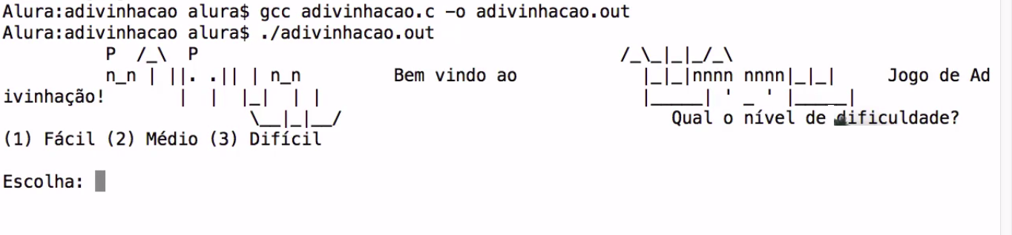
Isso aconteceu porque não quebrarmos as linhas com \n. Acrescentaremos dois antes e dois no final do desenho, para que o castelo fique isolado.
int main() {

printf("\n\n");
printf(" P /_\\ P \n");
printf(" /_\\_|_|_/_\\ \n");
printf(" n_n | ||. .|| | n_n Bem vindo ao \n");
printf(" |_|_|nnnn nnnn|_|_| Jogo de Adivinhação!\n");
printf(" |" " | |_| |" " | \n");
printf(" |_____| ' _ ' |_____| \n");
printf(" \\__|_|__/ \n");
printf("\n\n");

//...

}
Se compilarmos e rodarmos novamente no terminal, teremos o castelo na forma que planejamos:
Alura:adivinhacao alura$ gcc adivinhacao.c -o adivinhacao.out
Alura:adivinhacao alura$ ./adivinhacao.out

P /_\ P
/_\_|_|_/_\
n_n | ||. .|| | n_n Bem vindo ao
|_|_|nnnn nnnn|_|_| Jogo de Adivinhação!
|" " | |_| |" " |
|_____| ' _ ' |_____|
\__|_|__/

Qual o nível de dificuldade?
(1) Fácil (2) Médio (3) Difícil

Escolha:
Ficou muito melhor! Notem que os caracteres permaneceram em seus devidos lugares e que onde haviam duas barras (\\) no código, no terminal foram impressas somente uma (\). Vamos acrescentar as outras figuras ao código: o smile na mensagem de parabéns em if(acertou) caso o jogador vença, e a careta em else, caso o jogador perca:
if(acertou) {

printf(" OOOOOOOOOOO \n");
printf(" OOOOOOOOOOOOOOOOOOO \n");
printf(" OOOOOO OOOOOOOOO OOOOOO \n");
printf(" OOOOOO OOOOO OOOOOO \n");
printf(" OOOOOOOO # OOOOO # OOOOOOOO \n");
printf(" OOOOOOOOOO OOOOOOO OOOOOOOOOO \n");
printf("OOOOOOOOOOOOOOOOOOOOOOOOOOOOOOOOOOOOO \n");
printf("OOOOOOOOOOOOOOOOOOOOOOOOOOOOOOOOOOOOO \n");
printf("OOOO OOOOOOOOOOOOOOOOOOOOOOOOO OOOO \n");
printf(" OOOO OOOOOOOOOOOOOOOOOOOOOOO OOOO \n");
printf(" OOOO OOOOOOOOOOOOOOOOOOOO OOOO \n");
printf(" OOOOO OOOOOOOOOOOOOOO OOOO \n");
printf(" OOOOOO OOOOOOOOO OOOOOO \n");
printf(" OOOOOO OOOOOO \n");
printf(" OOOOOOOOOOOO \n");
printf("\n\n");

printf("Parabéns! Você ganhou!\n");
printf("Você acertou em %d tentativas!\n", tentativas);
printf("Total de pontos: %.1f\n", pontos);

} else {
printf("Você perdeu! Tente de novo!\n");

printf(" \\|/ ____ \\|/ \n");
printf(" @~/ ,. \\~@ \n");
printf(" /_( \\__/ )_\\ \n");
printf(" \\__U_/ \n");

//...

}
Reparem que acrescentamos barras (\) na careta. Cuidado para não se esquecerem de nenhuma, para evitar os avisos que recebemos na hora de executar o desenho do castelo. Vamos fazer o teste no terminal, primeiro perdendo:
Alura:adivinhacao alura$ gcc adivinhacao.c -o adivinhacao.out
Alura:adivinhacao alura$ ./adivinhacao.out

P /_\ P
/_\_|_|_/_\
n_n | ||. .|| | n_n Bem vindo ao
|_|_|nnnn nnnn|_|_| Jogo de Adivinhação!
|" " | |_| |" " |
|_____| ' _ ' |_____|
\__|_|__/

Qual o nível de dificuldade?
(1) Fácil (2) Médio (3) Difícil

Escolha: 3
Tentativa 1
Qual é o seu chute? 1
Seu chute foi 1
Seu chute foi menor que o número secreto
Tentativa 2
Qual é o seu chute? 1
Seu chute foi 1
Seu chute foi menor que o número secreto
Tentativa 3
Qual é o seu chute? 1
Seu chute foi 1
Seu chute foi menor que o número secreto
Tentativa 4
Qual é o seu chute? 1
Seu chute foi 1
Seu chute foi menor que o número secreto
Tentativa 5
Qual é o seu chute? 1
Seu chute foi 1
Seu chute foi menor que o número secreto
Tentativa 6
Qual é o seu chute? 1
Seu chute foi 1
Seu chute foi menor que o número secreto
Fim de jogo!
Você perdeu! Tente de novo!
\|/ ____ \|/
@~/ ,. \\~@
/_( \__/ )_\
\__U_/
Alura:adivinhacao alura$
Funcionou, e ficou legal! Vamos tentar ganhar agora, selecionando um nível mais fácil:
Alura:adivinhacao alura$ gcc adivinhacao.c -o adivinhacao.out
Alura:adivinhacao alura$ ./adivinhacao.out

P /_\ P
/_\_|_|_/_\
n_n | ||. .|| | n_n Bem vindo ao
|_|_|nnnn nnnn|_|_| Jogo de Adivinhação!
|" " | |_| |" " |
|_____| ' _ ' |_____|
\__|_|__/

Qual o nível de dificuldade?
(1) Fácil (2) Médio (3) Difícil

Escolha: 1
Tentativa 1
Qual é o seu chute? 50
Seu chute foi 50
Seu chute foi maior que o número secreto
Tentativa 2
Qual é o seu chute? 25
Seu chute foi 25
Seu chute foi menor que o número secreto
Tentativa 3
Qual é o seu chute? 35
Seu chute foi 35
Seu chute foi maior que o número secreto
Tentativa 4
Qual é o seu chute? 30
Seu chute foi 30
Seu chute foi menor que o número secreto
Tentativa 5
Qual é o seu chute? 32
Seu chute foi 32
Seu chute foi maior que o número secreto
Tentativa 6
Qual é o seu chute? 31
Seu chute foi 31
Seu chute foi menor que o número secreto
Fim de jogo!

OOOOOOOOOOO
OOOOOOOOOOOOOOOOOOO
OOOOOO OOOOOOOOO OOOOOO
OOOOOO OOOOO OOOOOO
OOOOOOOO # OOOOO # OOOOOOOO
OOOOOOOOOO OOOOOOO OOOOOOOOOO
OOOOOOOOOOOOOOOOOOOOOOOOOOOOOOOOOOOOO
OOOOOOOOOOOOOOOOOOOOOOOOOOOOOOOOOOOOO
OOOO OOOOOOOOOOOOOOOOOOOOOOOOO OOOO
OOOO OOOOOOOOOOOOOOOOOOOOOOO OOOO
OOOO OOOOOOOOOOOOOOOOOOOO OOOO
OOOOO OOOOOOOOOOOOOOO OOOO
OOOOOO OOOOOOOOO OOOOOO
OOOOOO OOOOOO
OOOOOOOOOOOO

Parabéns! Você ganhou!
Você acertou em 6 tentativas!
Total de pontos: 984.5
Alura:adivinhacao alura$
Ganhamos e o smile foi impresso, como esperado. Assim, vimos que para imprimir barra (\) com printf() é necessário duplicá-la (\\) para indicar que só queremos imprimi-la. Utilizamos somente funcionalidades que já havíamos estudado, a diferença é que acrescentamos ascii art para deixar o jogo mais bonito.

O que aprendemos
Neste capítulo, vimos:
- switch/case como alternativa para alguns casos do if();
- que uma interface atraente faz a diferença, considerando que o software é desenvolvido para uso de outras pessoas.
Finalmente concluímos o jogo de adivinhação. Notem que foi um longo caminho até aqui. Tivemos que estudar:
- variáveis e seus tipos;
- controles de fluxo com if() e switch();
- loops com for() e while;
- operações matemáticas;
- números randômicos.
Aprendemos muito, e há uma segunda parte do curso, para desenvolvermos outro jogo ainda mais divertido e desafiador. Aprenderemos mais sobre programação e linguagem C. Até lá!

